Уважаемые родители! Предлагаем вам совместно с ребенком погрузиться в увлекательный мир знаний, выполняя несложные задания и просматривая обучающие материалы.
Мы постараемся не упустить возможности по подготовке детей к школе.

Математическое и сенсорное развитие

Тема: «Развивающие игры Воскобовича»

Уважаемые родители, в нашем дошкольном учреждении для всестороннего и творческого развития детей широко используется педагогами популярная методика В. В. Воскобовича. Дети, которые занимаются по данной методике, быстро выполняют различные математические операции, умеют логически мыслить и выполнять творческие задания, они обладают прекрасной памятью и могут долго концентрировать внимание.

Немного об авторе

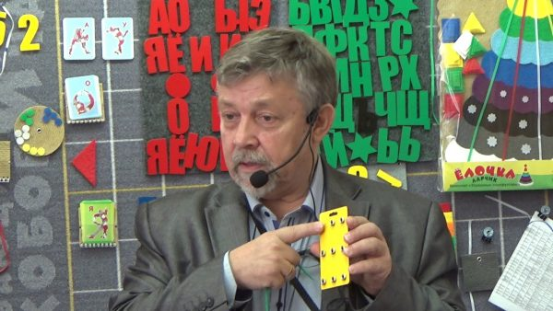
Автор методики Вячеслав Вадимович Воскобович по специальности инженер-физик и на протяжении многих лет не имел отношения к педагогике и психологии. Изначально, игры были созданы автором для своих собственных детей. В начале 90-х годов было очень проблематично приобрести детские игры для развития логики, памяти, мышления. К первым играм креативного направления можно отнести «Игровой квадрат», «Геоконт» и «Цветовые часы». Данные игры не работают по принципу – один раз собрал и отложил, а являются универсальными творческими пособиями, которые можно использовать многократно. В дальнейшем была составлена целая обучающая методика, направления на всестороннее развитие ребенка.

Специфика развивающих игр Воскобовича

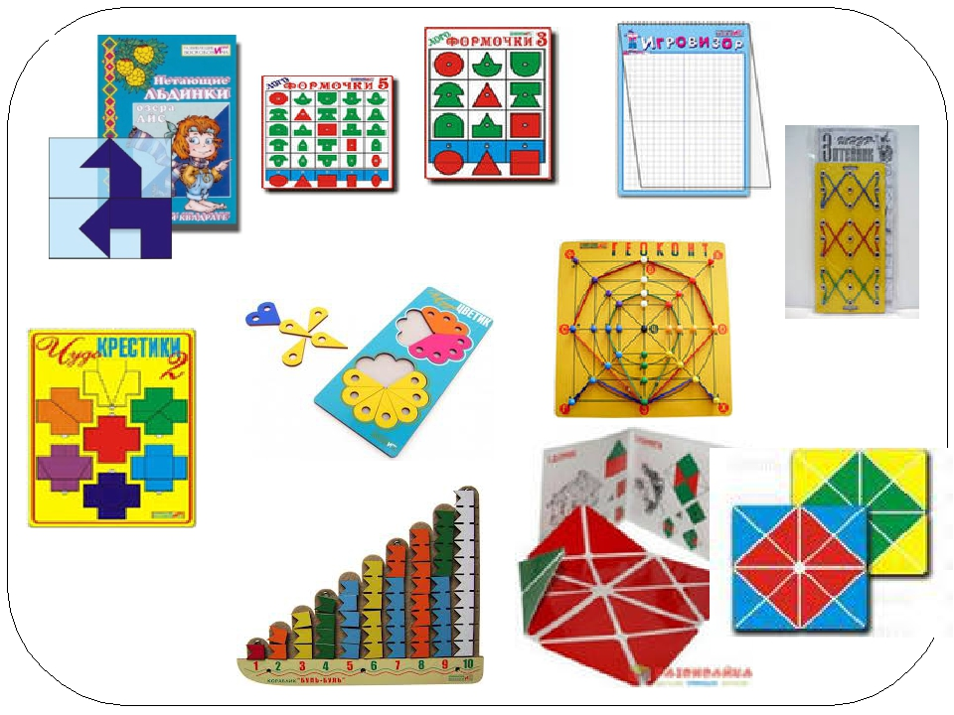
Игры В.В. Воскобовича учитывают интересы ребенка. Дети в ходе увлекательного игрового процесса совершают новые открытия и получают эмоциональное удовлетворение от выполненных ими задач. Большинство развивающих игр сопровождаются специальными методическими пособиями с иллюстрированными сказками, в которых необходимо выполнить интересные задания или ответить на поставленные вопросы. Добрые герои сказок помогают ребенку в игровой форме освоить азы математики, но и учат малыша общению и взаимопониманию.
Важно, что дети, выполняя различные задания по методике В.В. Воскобовича, быстро не утомляются. Ведь ребенок самостоятельно выбирает темп и нагрузку занятия, переключаясь с одного задания на другое. На данный момент можно ознакомиться с 40 развивающими играми В.В. Воскобовича

Хотим вас познакомить с наиболее популярными играми
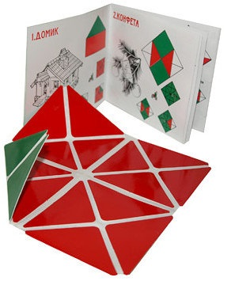
Квадрат Воскобовича – это набор из треугольников, которые нужно собрать по схемам. Итоговые конструкции могут быть и плоскими, и объемными. Задействованы несколько цветов. Больше сотни схем сложения и увлекательная сказочная история.

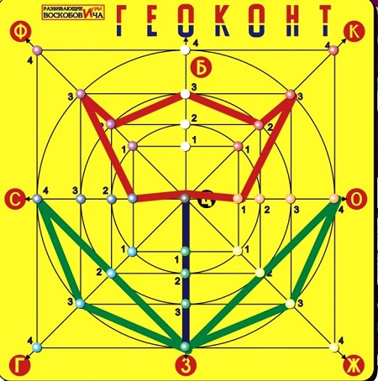

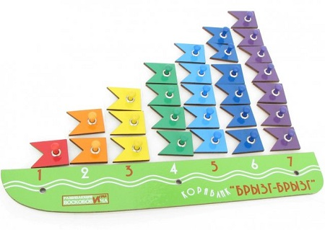
Игра Геоконт Воскобовича. Одна из любимых игр малышей детсадовского возраста. Название состоит из двух слов «геометрия» и «контур». Задача: по сказке выполнять разнообразные задания, которые в итоге приведут к цели – победе над злом.

Кораблик Брызг-Брызг научит ребенка счёту, цветам, познакомит с героями – капитаном Гусей и матросиком Лягушонком. Хорошо тренирует моторику, понимание форм, размеров, количества и так далее.
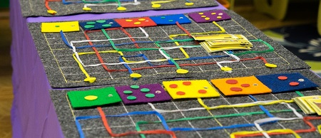
- Коврограф Ларчик – это настоящий кладезь потрясающих игр. Сотни заданий и вариантов игры – и все это в одном Ларчике! Ребенок узнает о цифрах, буквах, цветах, попрактикуется в речи, пофантазирует и замечательно проведет время в гостях у сказочных героев. В наборе: коврик со специальными отметками, цветные веревочки, разноцветные квадраты, необычные буквы (карточки), необычные цифры-карточки, карманы, липучки, зажимы, цветные кружки-отметки, стрелочки, кассы, 60 букв и цифр, карточки для игры, гномы.
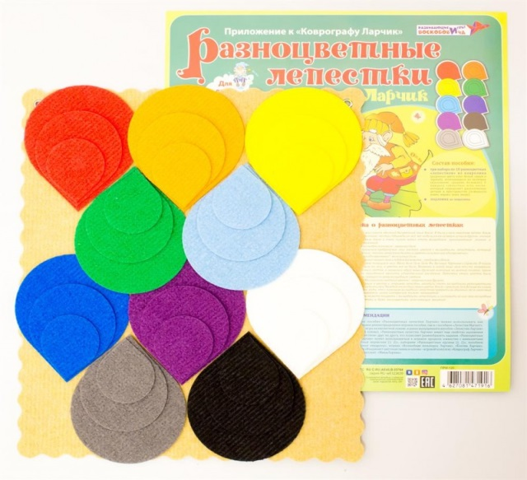
Игра «Разноцветные лепестки», позволяет узнать какой эталон у основных цветов. Достаточно частая проблема у детей, заключается в спутанном представлении цветов. Тренируется понятия «над, под, за, между, вне».

Сегодня предлагаем Вам поиграть в развивающую игру «Как команда кораблика «Брызг-Брызг» наводила порядок на корабле».

В ходе игры мы будем развивать сенсорные способности детей через классификацию предметов по цвету; развитие мелкой моторики рук через манипулирование разными предметами, развитие математических представлений (счет в пределах 10).

Материалы и оборудование: «Кораблик «Брызг-Брызг» (можно сделать самим из цветной бумаги или картона по образцу), персонажи Гусь - капитан, матросы-лягушата.
Кораблик, на котором мы сегодня отправимся в путешествие, называется «Брызг-Брызг», Капитан корабля – Гусь Океанкин, матросы – лягушата Речкин, Озеркин. Итак, мы отправляемся в путешествие по волнам.
Задания:
Наш Капитан Гусь интересуется у матросов:
- Сколько мачт на корабле? (7).
- Одинаковые ли мачты по высоте? Сравните их и назовите (самая низкая, выше низкой, ниже средней, средняя, выше средней, ниже высокой, самая высокая).
- Посчитайте мачты, начиная с носа.
- Посчитайте мачты, начиная с кормы.
- Какого цвета флажки на мачтах?
- Какого цвета флажки на средней мачте? Сколько их? (Спросить про каждую мачту).
- Покажи самую низкую мачту. Сколько на ней флажков? Какого цвета? (1, красного).
- Как называется порядок флажков, когда одинаковые цвета флажков располагаются только на одной мачте? (Вертикальный).
- А если на каждом горизонтальном ряду все флажки получились одинаковые? (Горизонтальный).
Подул слабый ветер и развернул все флажки к корме (к носу, вправо, влево, на себя, от себя). Понравилось ветру играть с флажками, подул он еще сильнее и снял по одному флажку с каждой мачты.
- На какой мачте не осталось флажков? (спрашивает капитан Гусь).
Надоело ветру играть с флажками, он рассердился, подул еще сильнее, и кораблик накрыло волной.
- Что же произошло с флажками? (Они намокли).
Капитан Гусь дал команду снять флажки и высушить.
А теперь, когда тучи рассеялись, капитан командует повесить матросам флажки в таком порядке:
- 1-я мачта от кормы снизу – красный, оранжевый, желтый, зеленый, голубой, синий, фиолетовый;
- 2-я мачта от кормы снизу – оранжевый, желтый, зеленый, голубой, синий, фиолетовый;
- 3-я мачта …….. (придумайте сами, как…);
- Какой порядок во флажках получился на мачтах? (Диагональный).
Гусь капитан дает команду: «Измерить флажками высоту мачт» и спрашивает: «Сколько флажков помещается на седьмой мачте?», «Сколько на самой низкой?», «Сколько флажков помещается на мачте, которая находится между седьмой и пятой? Пора трогаться в путь.
Гусь-капитан дает команду:
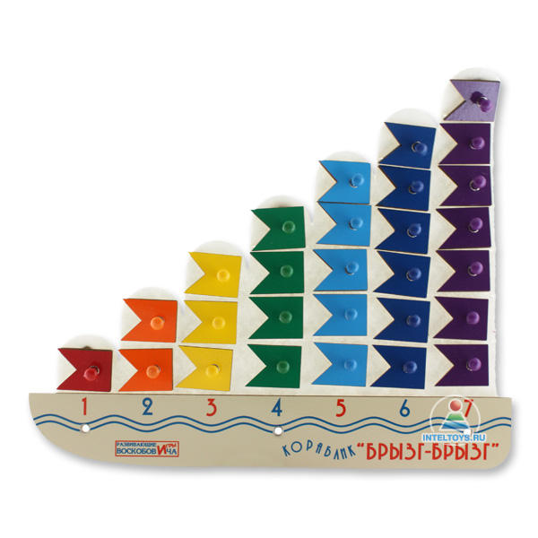
- Прикрепить красный флажок к первой мачте!
- Оранжевые - ко второй мачте!
- Желтые - к третьей!
- Зеленые - к четвертой!
- Голубые – к пятой!
- Синие – к шестой!
- Фиолетовые – к седьмой!
Матросы выполняют команду капитана. «Радуга получилась!» - говорит
капитан. Отправляемся в путь.

В конце игры проводим пальчиковую гимнастику (прижимаем две ладошки).
Две ладошки я прижму.
И по морю поплыву
Две ладошки, друзья-
Это лодочка моя,
Паруса подниму.
Синим морем поплыву.

Успехов Вам и вашим детям!

С уважением, воспитатели МБДОУ ДС «Чебурашка» г. Волгодонска.

